Francisco Javier Otero Herrero
Grupo atu | 9 de Junio de 2025
Base de datos para descarga de libros
Actividad 2

Como técnicos de mantenimiento de una empresa nos llaman porque necesitan nuevas funcionalidades en el sistema para mejorar la productividad. La empresa dispone de un servidor con Windows Server en el que tiene montada una pequeña intranet con el servicio web de Windows IIS.
Para simular esta práctica se ha creado un nuevo servidor de Windows en VirtualBox.
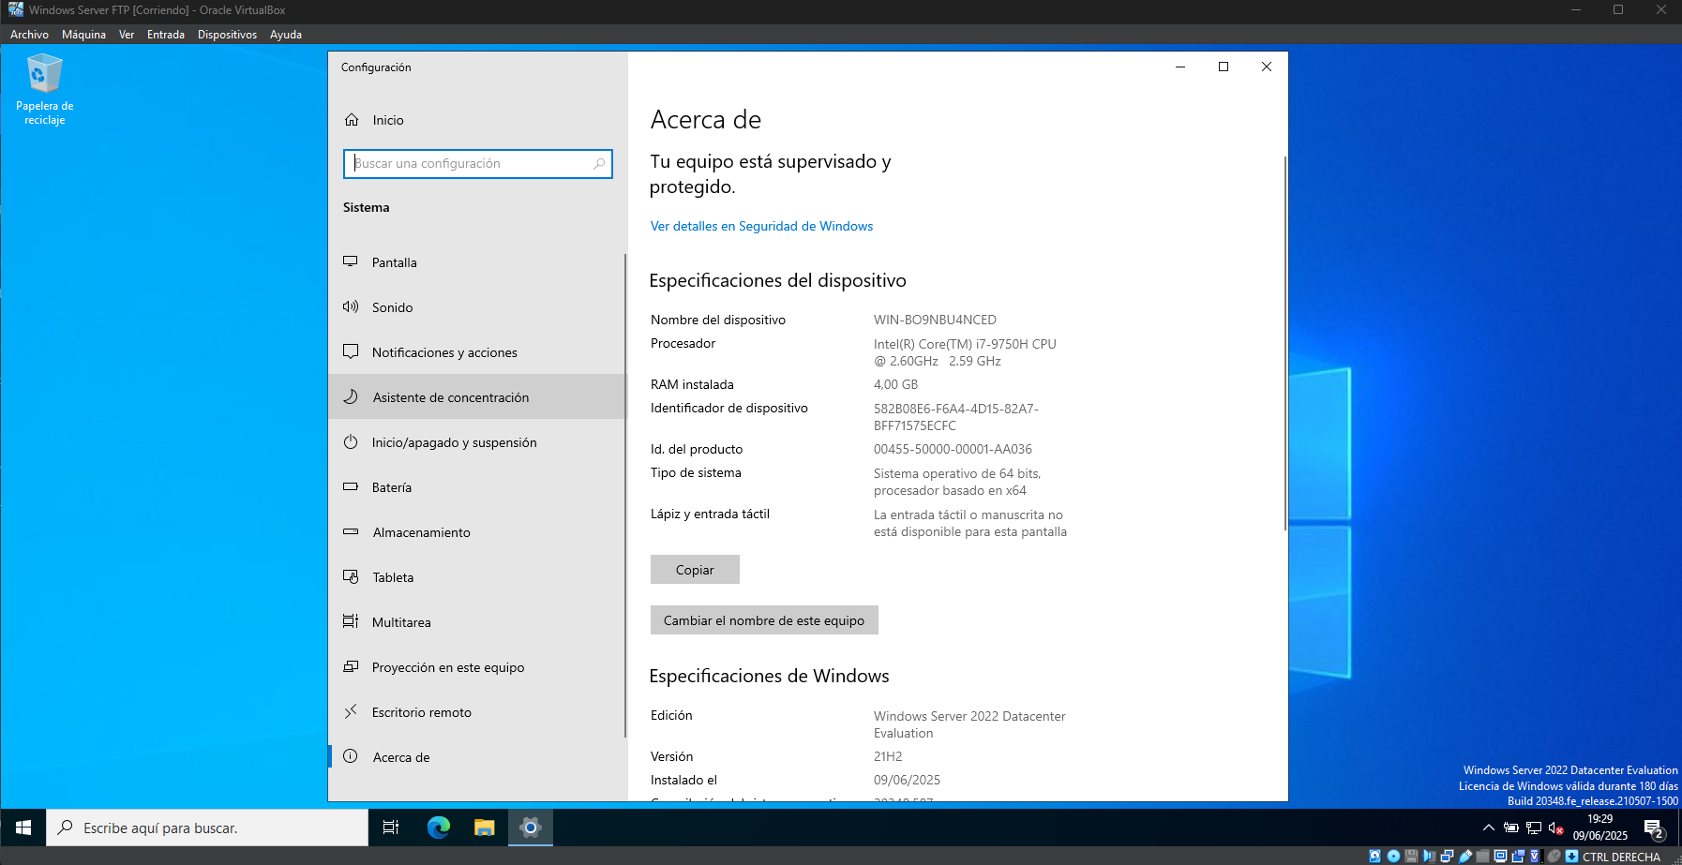
El objetivo es tener el Servicio FTP listo para configurar, para ello vamos a abrir el Administrador del Servidor y vamos a instalar el rol de FTP.
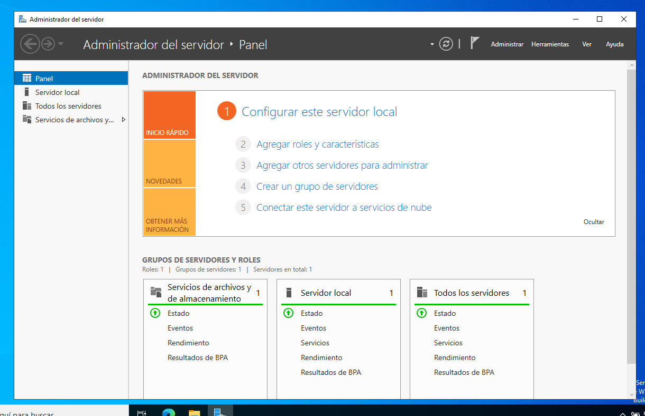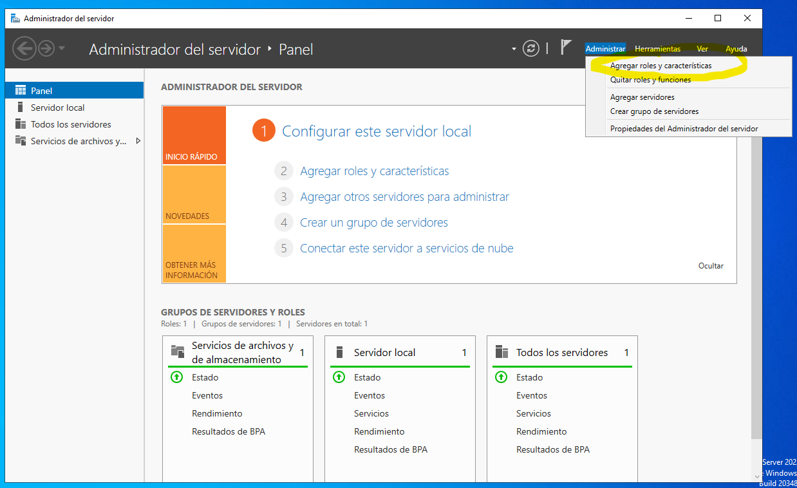
Seleccionamos el tipo de instalación, en nuestro caso instalación basada en rol o característica.
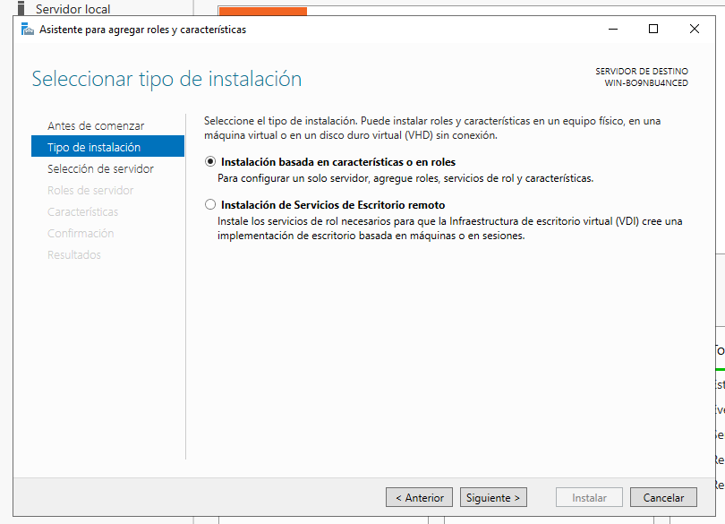
Seleccionamos el servidor.
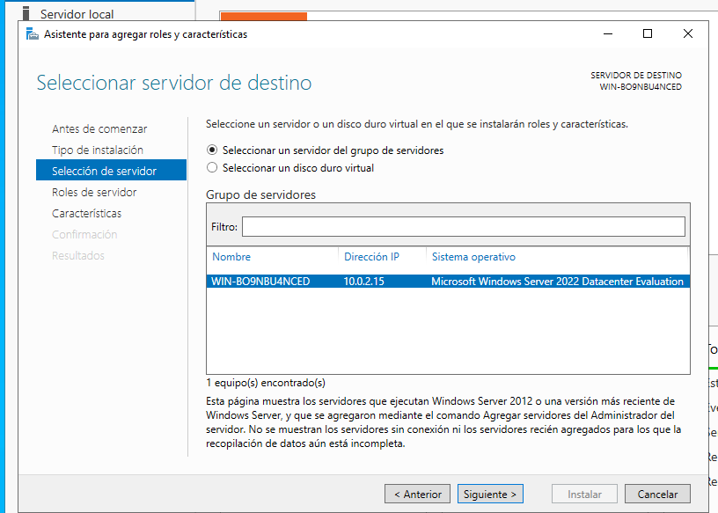
Agregamos el rol Servidor Web (IIS) y en la ventana emergente hacemos clic en agregar características.
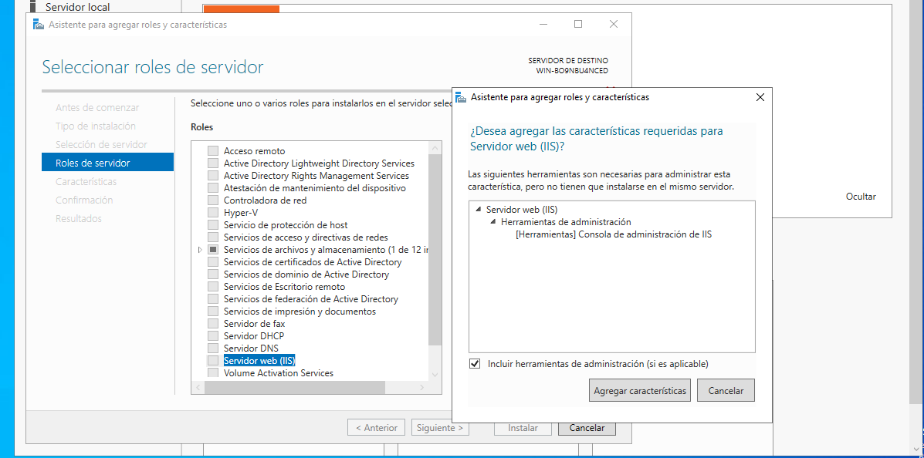
Expandir la opción de Servidor Web (IIS) y marcar Servicio FTP.
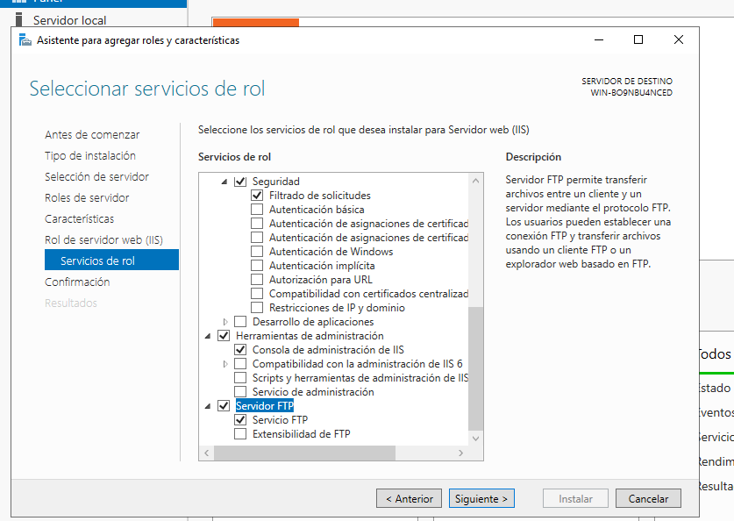

Finalizamos instalación.
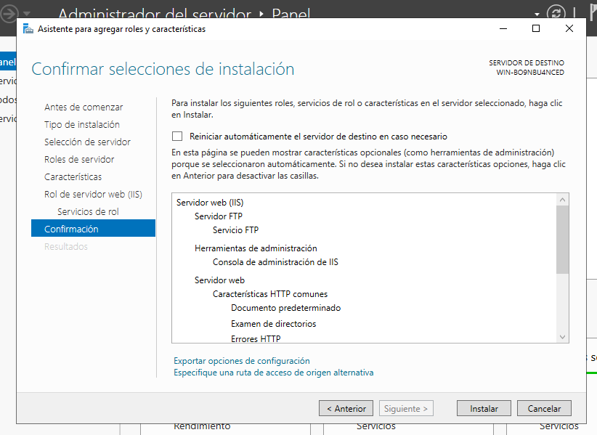
Según las especificaciones que nos pasan para configurar un servicio en una empresa, nos piden que quieren tener una zona donde sus usuarios puedan conectarse y que el administrador pueda configurar a qué archivos pueden tener acceso según sus credenciales.
El siguiente paso para simular dicha práctica vamos a crear y compartir una carpeta en nuestro servidor que será en la que los usuarios subirán/descargarán archivos.
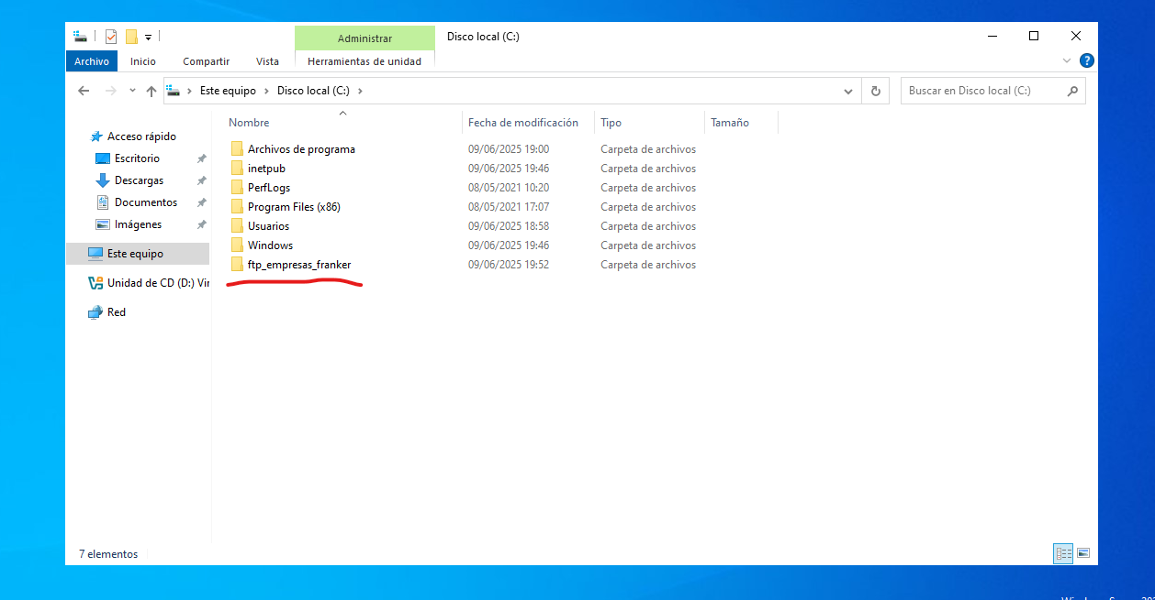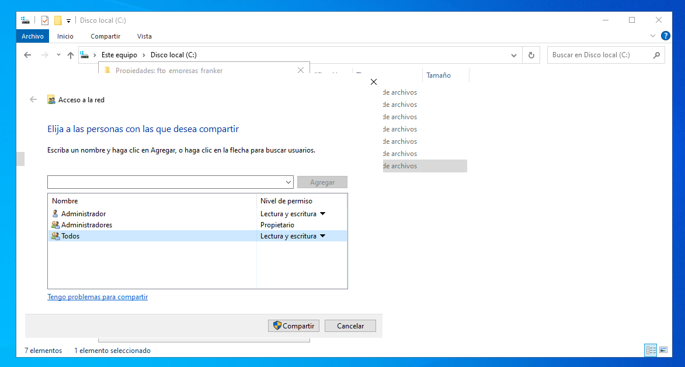
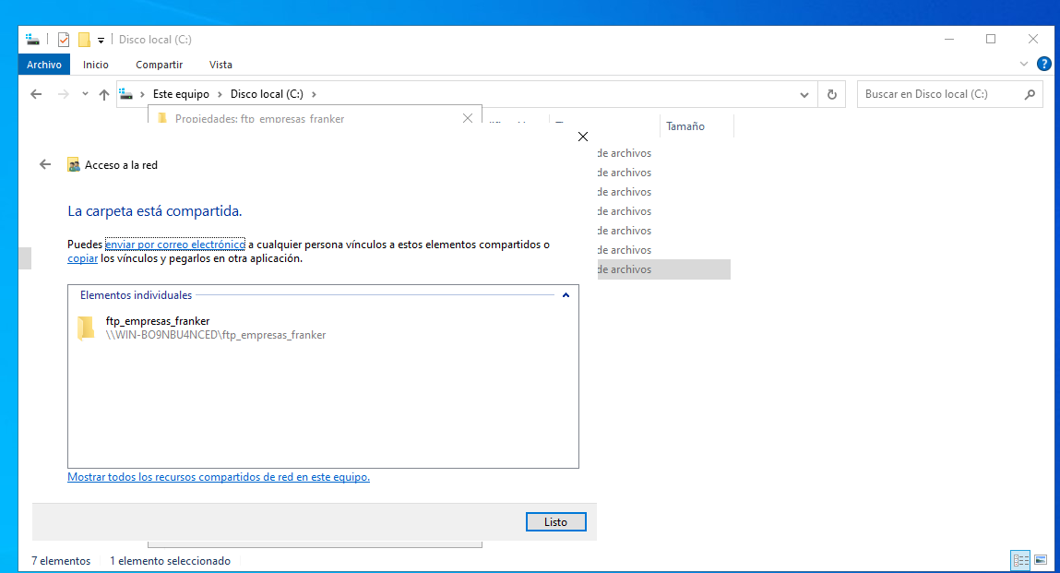
En este punto crearemos usuarios, les asignaremos permisos y controlaremos su acceso, para ello:
- Vamos a Administración de equipos, en el apartado de Usuarios y grupos locales, clic derecho y creamos nuevo usuario.

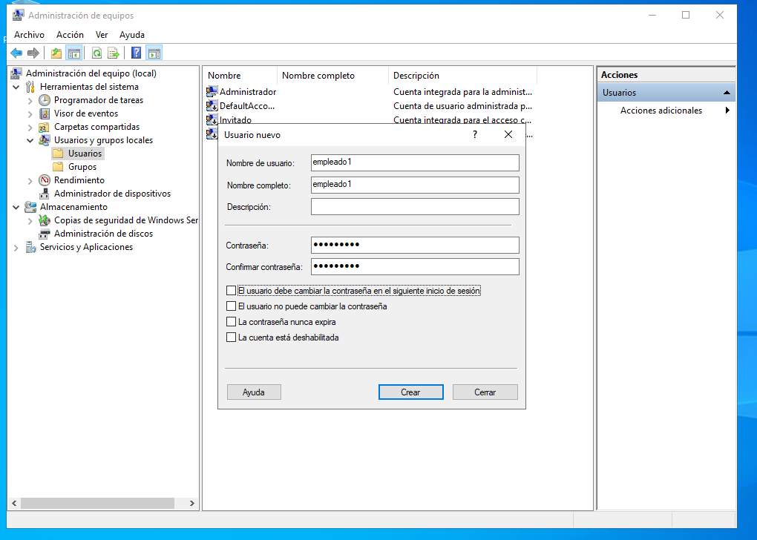

- Ahora le damos permisos de lectura y escritura para la carpeta que creamos anteriormente.

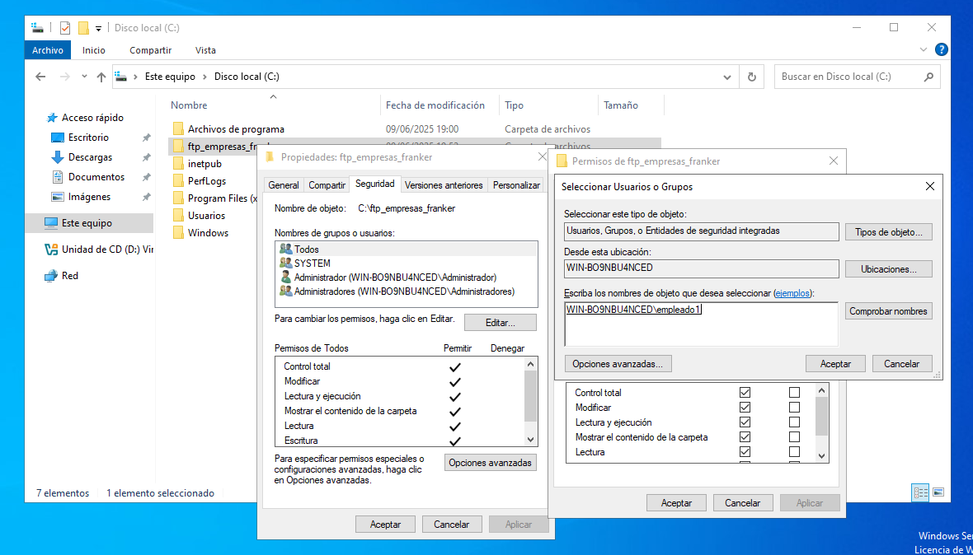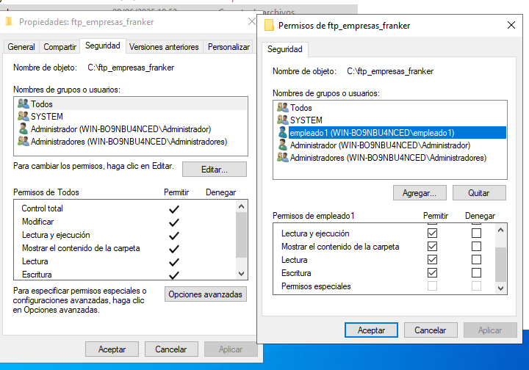
Además, en un futuro piensan que pueden querer este servicio esté disponible a través de la web.
Por último, vamos a configurar el sitio FTP en IIS cuyo objetivo es publicar la carpeta para acceso FTP. Pasos:
- Abrir el administrador de IIS, clic derecho en sitios y agregar sitio FTP.

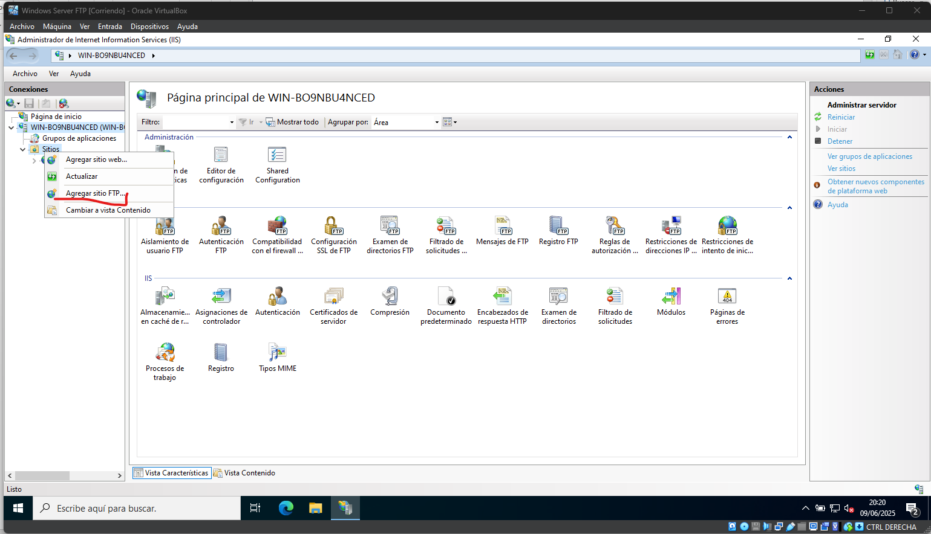
- Indicamos nombre y ruta física, que en mi caso es la carpeta creada anteriormente.
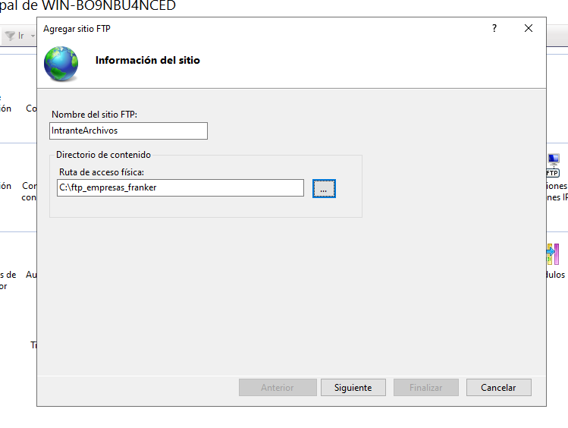
- Enlace IP y puerto.

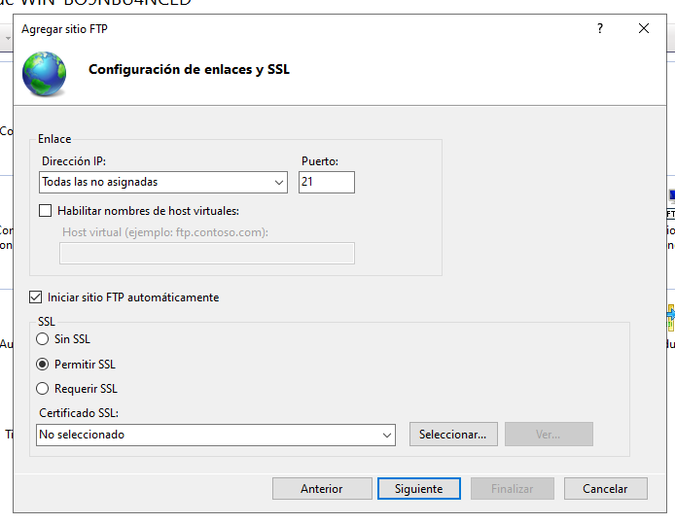

- Autenticación básica y permisos.

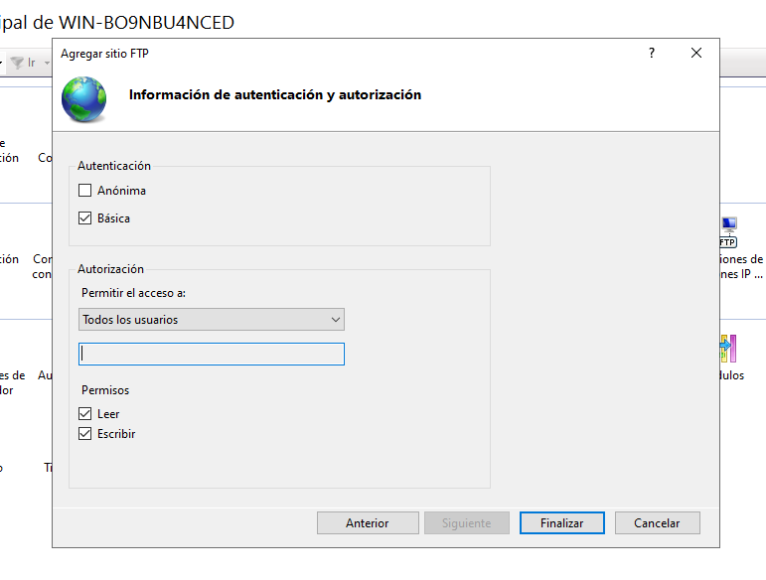
- En este punto ya tenemos el sitio FTP creado.

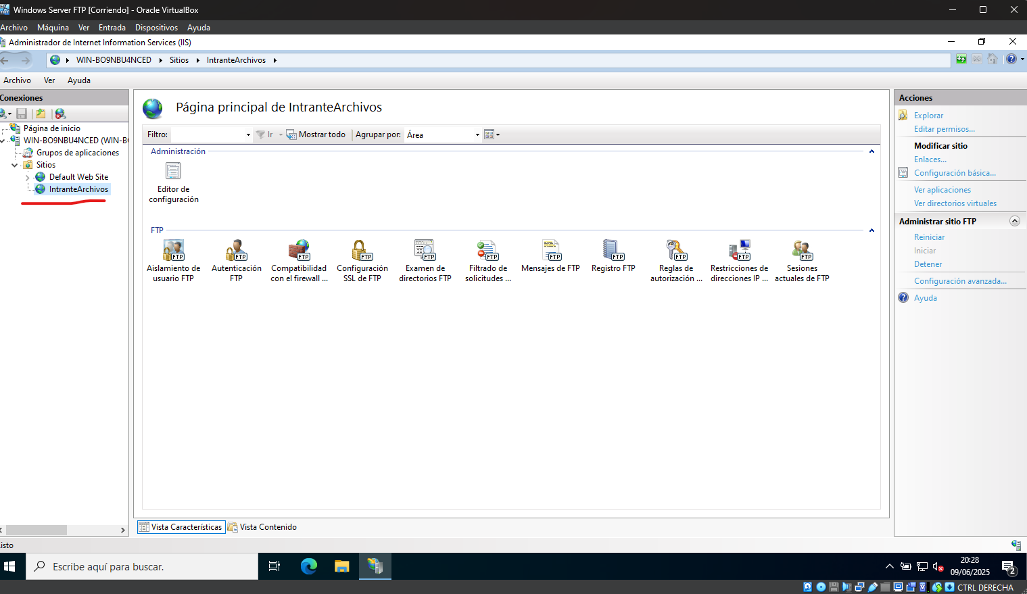
Una vez creado, es momento de probar si funciona el acceso desde otro equipo de la misma red. Para ello seguiremos los siguientes pasos:
- En primer lugar, vemos la dirección IP de nuestro servidor mediante ipconfig.

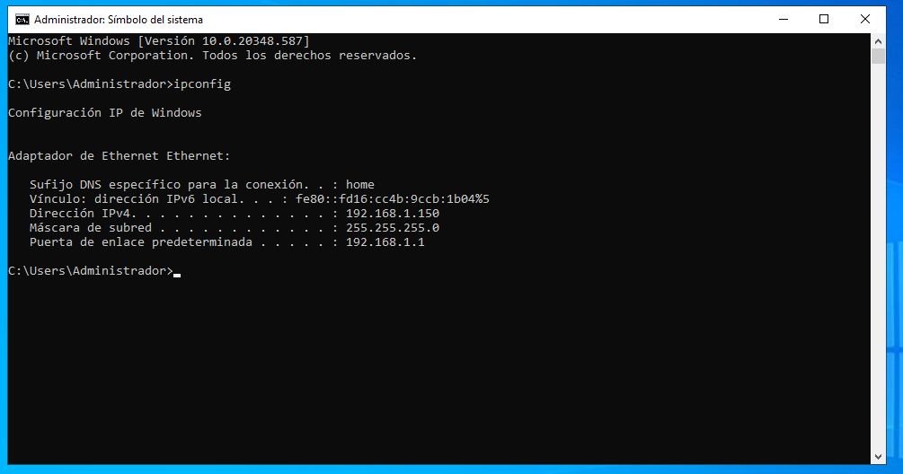

- En mi caso la prueba se hizo desde el equipo anfitrión en el cual esta instala la máquina virtual y para que funcione debemos tener la siguiente configuración de red en VirtualBox.

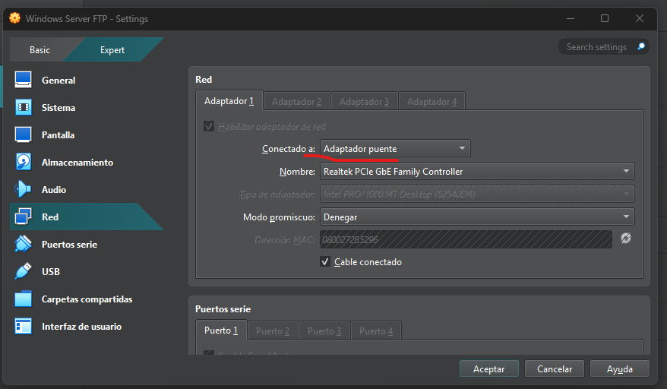
- Desde el equipo anfitrión hemos escrito en el explorador de archivos:

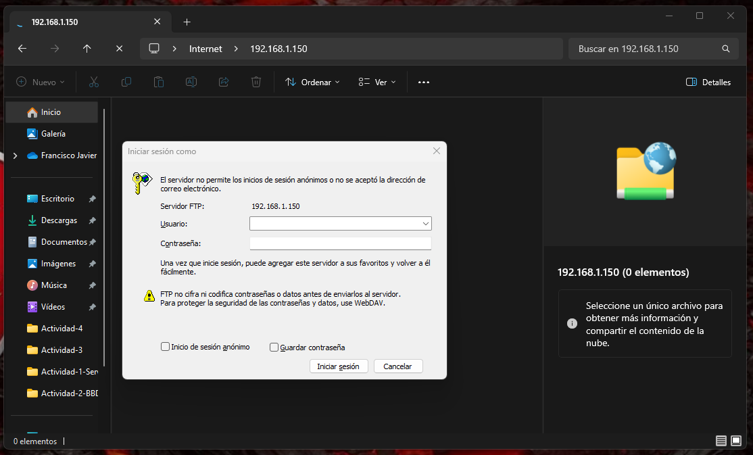
ftp://[IP_del_Servidor].

- Introducimos las credenciales del usuario que creamos anteriormente y estaríamos dentro del directorio que hemos compartido dentro del servidor.
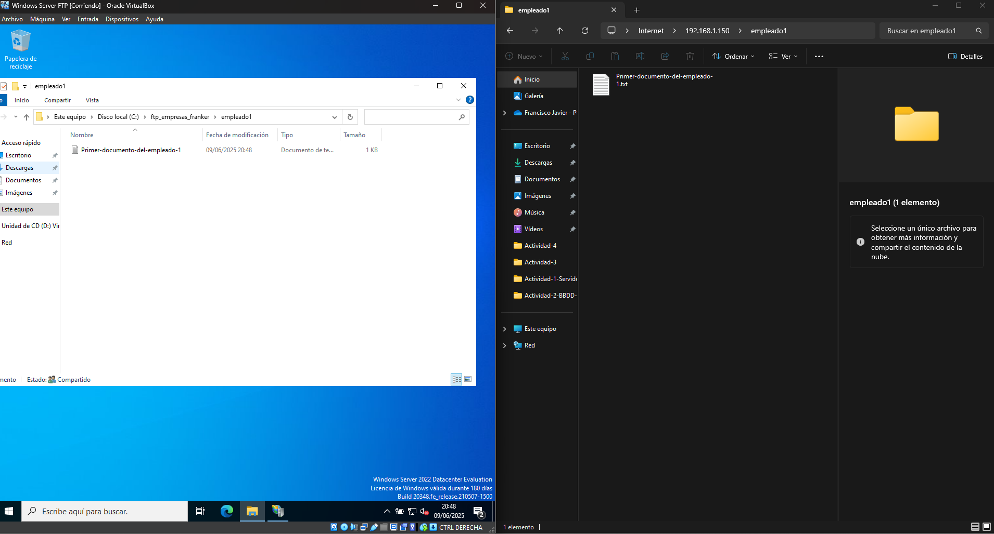
En la anterior captura podemos ver que hemos creado un documento de texto de prueba que podemos ver desde ambos equipos.
Por lo tanto, el servicio de FTP y la carpeta compartida están funcionando correctamente.

PREGUNTAS
- Qué servicio/rol crees que se debería activar en el servidor para ofrecer este servicio.
El Servicio/rol que debemos activar para este servidor es: Servicio FTP en IIS (integrado con Windows Server), ya que permite autenticación con usuarios locales/AD, control granular de permisos, y escalabilidad a acceso web (vía FTP sobre SSL o WebDAV).

- La normal será que los usuarios obtengan o suban documentación generada en editores de texto, con pesos no superiores a 1 Mb. Estimando que un usuario como mucho necesite unos 100 documentos día y subir 50, ¿Qué carga gestionará el servicio con una empresa de 10 empleados?
Carga estimada para 10 empleados:
- Descargas: 100 docs × 1 MB × 10 users = 1,000 MB/día (1 GB).
- Subidas: 50 docs × 1 MB × 10 users = 500 MB/día (0.5 GB).
- Total: 1.5 GB/día (ancho de banda mínimo: ~0.19 MB/s).
- Conclusión: Carga ligera (un servidor básico lo soporta).

- ¿Crees que el servidor indicado cubre con lo que se desea implantar?
Sí, pero con condiciones:
- Pros: IIS + FTP gestiona bien la carga estimada y los permisos.

- Contras: Si el servidor ya tiene Exchange/Apache, monitorear:

- Espacio en disco (1.5 GB/día = ~45 GB/mes).
- RAM/CPU si hay servicios concurrentes.
Recomendación: Usar cuotas de almacenamiento y backups periódicos.

